**Form Jawaban Google My Business**

Nama :   
Kelas :   
Asal Sekolah :  
Produk yang dipasarkan :

Link business site :

1. Capture kelengkapan bagian informasi, gambar berikut hanya contoh silahkan dihapus

Hasil Capture 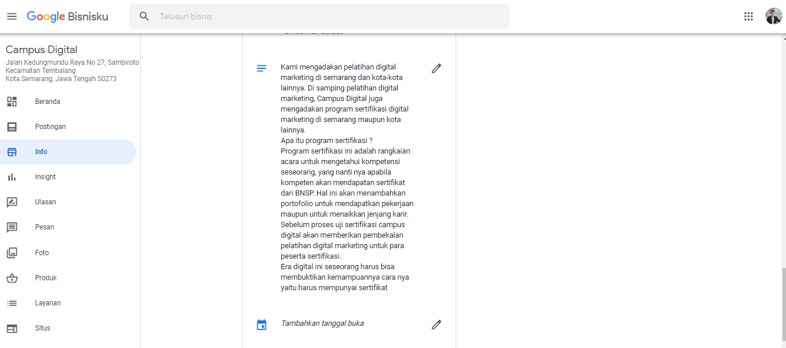

1. Capture foto yang sudah diupload, gambar berikut hanya contoh silahkan dihapus

Hasil Capture 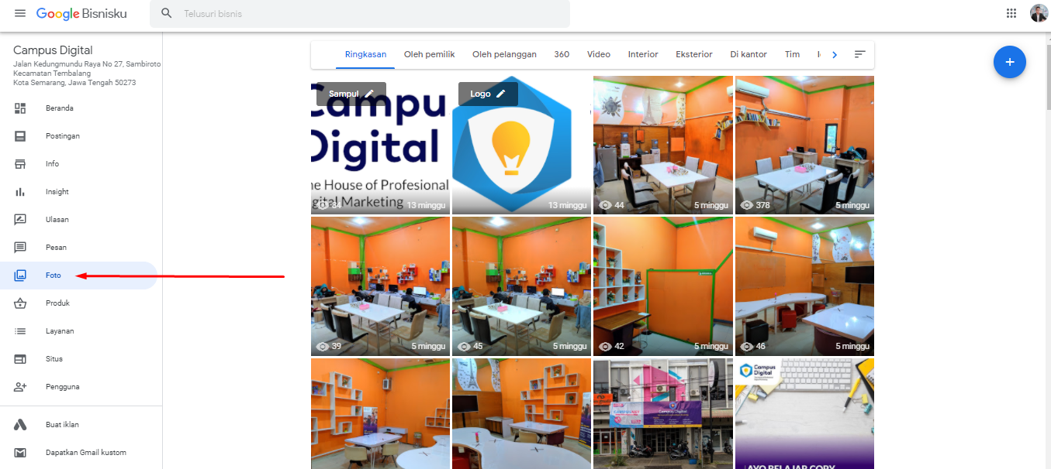

1. Capture postingan yang telah dibuat, gambar berikut hanya contoh silahkan dihapus

Hasil Capture 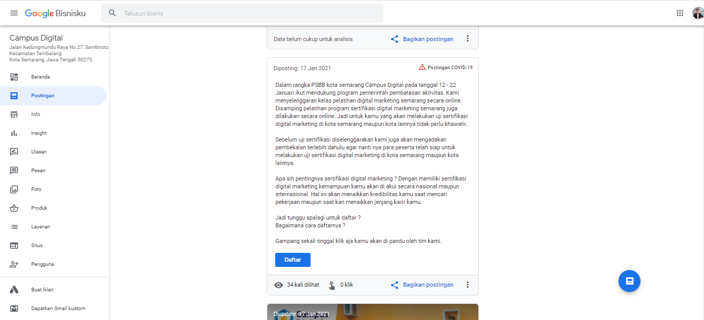

1. Capture ulasan, gambar berikut hanya contoh silahkan dihapus

Hasil Capture 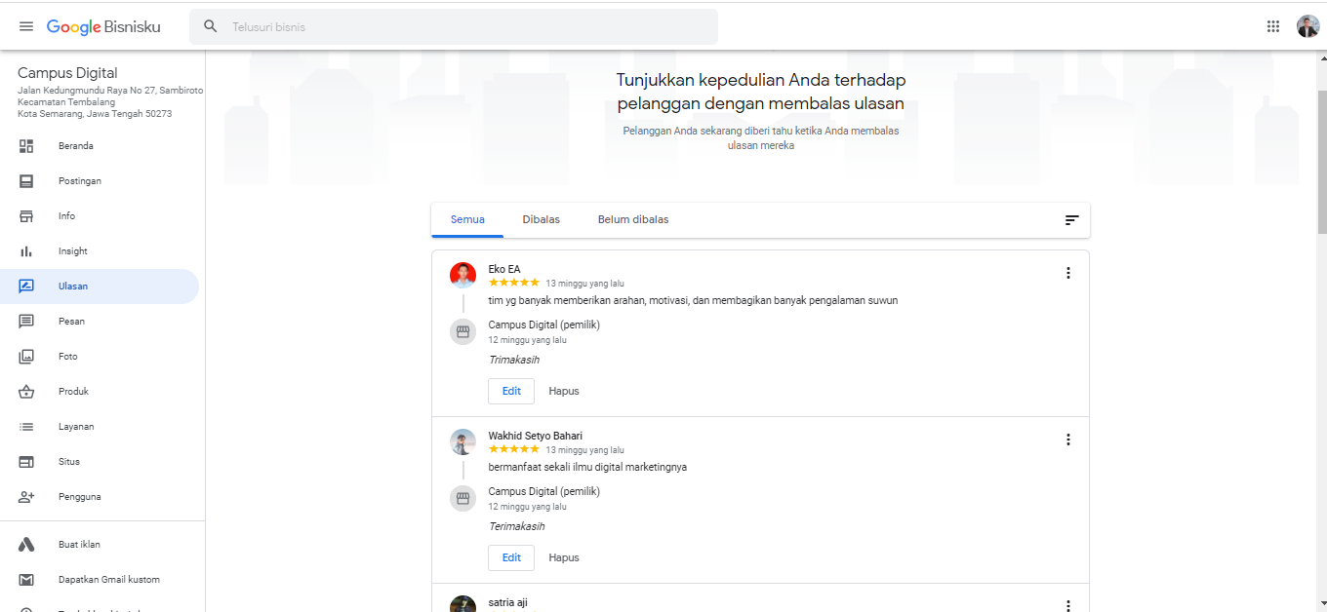

1. Capture prosentase profile, gambar berikut hanya contoh silahkan dihapus

Hasil Capture 